**毕业会考模拟检测卷（2）**

一、填空。(3题2分，其余每空1分，共20分)

1. ＝(　　)÷10＝24∶(　　)＝＝(　　)%＝(　　)(填小数)

2．18的因数中，既是偶数又是质数的是(　　)，既是奇数又是合数的是(　　)。

3．把0.1、、18.8%、0.1818这四个数按从小到大的顺序排列是(　　　　　　　　　　　　　　　　　)。

4．36 m增加它的后是(　　　)m。

36 m减少 m后是(　　　)m。

5．一幅地图的线段比例尺是H:\数学课件下册\人教\典中点\外发\6R\D52.tif，改写成数值比例尺是(　　　　　)，在这幅地图上量得A地到B地的距离是4.2 cm，A地到B地的实际距离是(　　　)km。

6．一个三角形，三个内角的度数比为1∶4∶5，这是一个(　　　)三角形。

7．6个点可以连成(　　)条线段。

8．六(1)班有45名同学，至少有(　　)名同学在同一个月过生日。

9. 的分数单位是(　　)，再添(　　)个这样的分数单位就是最小的质数。

10．一个布袋中有2个黄球，3个白球，5个红球。如果每次从布袋中取出一个球，摸到(　　)球的可能性最小，至少摸出(　　)个球才能保证摸到2个同色球。

二、判断。(对的画“√”，错的画“×”)(每题2分，共10分)

1．周长相等的两个圆，面积也相等。 (　　)

2．甲比乙多，则乙比甲少。 (　　)

3．三个连续自然数的和一定是3的倍数。 (　　)

4．100克水中放入10克盐，盐占盐水的10%。 (　　)

5．2.5÷0.7＝25÷7＝3……4 (　　)

三、选择。(把正确答案的序号填在括号里)(每题2分，共10分)

1．某校有将近50人参加“楚才杯”作文竞赛，其中有的人获得一等奖，的人获得二等奖，的人获得三等奖，其余的人获得优秀奖，该校可能有(　　)人参加作文竞赛。

A．36 B．48 C．47 D．49

2．要使 是假分数， 是真分数，*x*应该是(　　)。

A．11 B．10 C．9 D．12

3．用大小相同的小正方体摆成的物体，从正面看是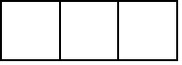，从上面看是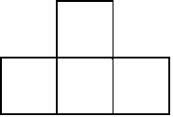，从左面看是(　　)。

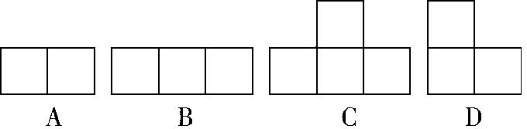

4．张老师有3件衬衫、4条裤子、2双皮鞋，用它们一共可以搭配(　　)种不同的穿法。

A．9 B．14 C．24 D．6

5．《数学报》的单价一定，订阅《数学报》的总价与份数(　　)。

A．成正比例关系 B．成反比例关系

C．不成比例 D．前三种都有可能

四、计算。(3题8分，其余每题6分，共26分)

1．直接写得数。

1.05－0.85＝　　　　100÷25÷4＝

7.2×＝ ×24＝

1÷0.125＝ ××70＝

2．解方程或比例。

4.8×2.5－75%x＝2

x∶＝4∶7

3．计算，能简算的要简算。

3.2×25×12.5　　　 ÷

96×　 　 3.28×37＋6.4×32.8－328×1%

4.计算下面立体图形的体积。(单位：cm)

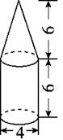

五、动手操作。(每题3分，共9分)

1．把图1先向下平移6格，再向右平移6格，画出平移后的图形。

2．把图2绕A点逆时针旋转90°。

3．图3是一个轴对称图形的一半，请画出另一半。

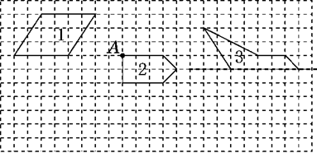

六、解决问题。(每题5分，共25分)

1．印刷厂装订一种练习本。(用比例解)

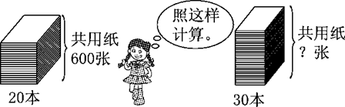

2．食堂有一些大米，第一周吃掉了总数的35%，第二周吃掉了180 kg ，这时剩下的大米与吃了的大米一样多，食堂原来有大米多少千克？

3．一群猴子分桃子吃，如果每只猴子吃5个，还剩7个；如果每只猴子吃7个，就少5个。这群猴子一共有多少只？(用方程解)

4．一个正方体容器的棱长为4 cm，装满水后倒入另一个深6 cm的圆锥形容器中，刚好倒满，则圆锥形容器的底面积为多少平方厘米？(容器的厚度均忽略不计)

5．某电脑专卖店开展促销活动，降价12%。在此基础上，商场又返还售价6%的现金。此时在专卖店买电脑，相当于降价了百分之几？

**答案**

一、1.12　20　18　120　1.2

2．2　9　 3. 0.1818＜18.8%＜0.1＜

4．63　35　 5. 　1050

6．直角　 7. 15　 8 .4　 9. 　10　 10. 黄　4

二、1.√　2.×　3.√　4.×　5.×

三、1.B　2.B　3.A　4.C　5.A

四、1. 0.2　1　4.5　20　8　12

2．*x*＝　*x*＝

3．原式＝4×25×0.8×12.5

＝100×10

＝1000

原式＝÷

＝÷

＝

原式＝(95＋1)×

＝89＋

＝89

原式＝3.28×(37＋64－1)

＝3.28×100

＝328

4．3.14××6×＝100.48(cm3)

五、略

六、1.解：设装订30本共用纸*x*张。

600∶20＝*x*∶30

*x*＝ 900

2．180÷(-35%)＝1200(kg)

3．解：设这群猴子一共有*x*只。

5*x*＋7＝7*x*－5

*x*＝ 6

4．4×4×4×3÷6＝32(cm2)

5．1－(1－12%)×(1－6%)＝17.28%